МІНІСТЕРСТВО ОСВІТИ І НАУКИ УКРАЇНДИ

ДЕРЖАВНИЙ ВИЩИЙ НАВЧАЛЬНИЙ ЗАКЛАД

«УЖГОРОДСЬКИЙ НАЦІОНАЛЬНИЙ УНІВЕРСИТЕТ»

ФАКУЛЬТЕТ ІНФОРМАЦІЙНИХ ТЕХНОЛОГІЙ

ПРАКТИЧНА РОБОТА 7

Виконав(ла):

Бабінець Р.І

студент 4 курсу

Перевірив:

Викл.Бучук Р.Ю.

УЖГОРОД – 2025

**ЗВІТ**

**з практичної роботи №7**

**Дисципліна: «Розробка додатків на Vue.js»**

## Тема: Використання Vuex для управління станом у додатках Vue

### Мета роботи

Ознайомитися з бібліотекою Vuex та навчитися використовувати її для централізованого управління станом у Vue-додатках.

### Завдання:

1. Підключити бібліотеку Vuex до проєкту.
2. Створити хранилище (store) зі станом, мутаціями, діями та геттерами.
3. Використати стан у компонентах.
4. Модифікувати дані через мутації та дії.

### Опис проєкту

Розроблено простий Vue-додаток, що реалізує лічильник із можливістю збільшення, зменшення значення та асинхронного оновлення стану. Весь стан контролюється через Vuex.

### Структура проєкту

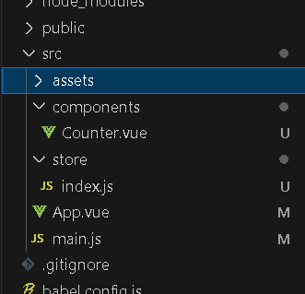

### Підключення Vuex

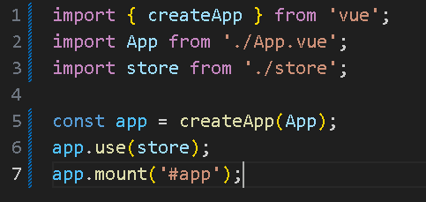

### store/index.js

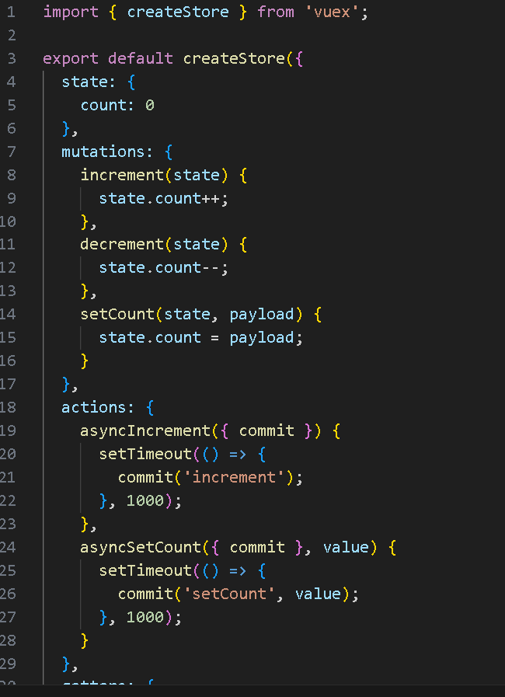

### App.vue

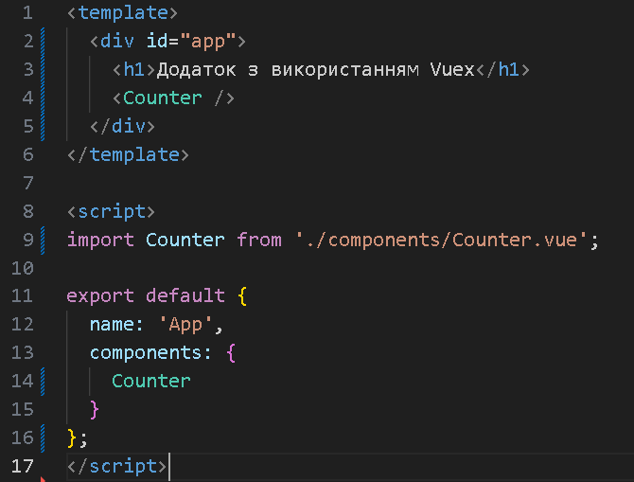

### Висновок

У цій роботі ми:

* Підключили Vuex до проєкту;
* Створили централізоване хранилище для зберігання стану;
* Реалізували мутації та дії для зміни стану;
* Отримали дані через геттери;
* Використали ці функції у компоненті.

Таким чином, Vuex дозволяє зручно та ефективно управляти станом у складних Vue-додатках.